Circuit de freinage Invictus – EPSA 2020

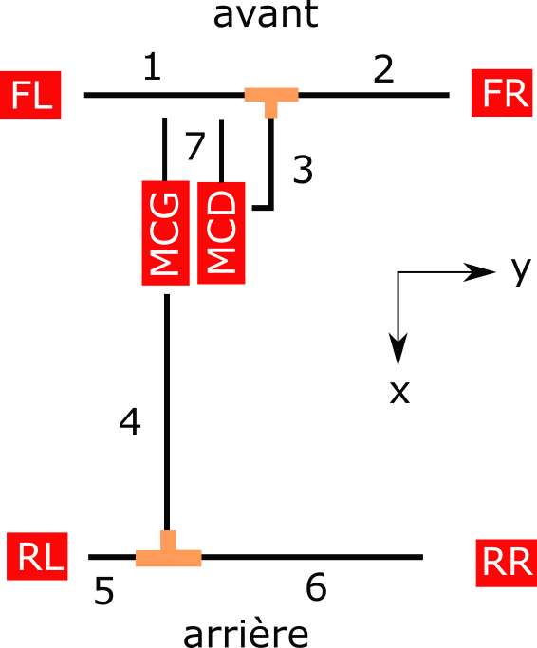

|  |  |  |  |  |  |  |  |
| --- | --- | --- | --- | --- | --- | --- | --- |
| **Durite** | **Longueur** | **joint** | | **Direction  joint** | **DiamètrexPas** | **Longueur(mm)** | **Tournant** |
| 1 | 1m | FL | 1 | Droit | 10*100 | 12.7 | Oui |
| 1 | T | Droit | 10*100 | 12.7 | Oui |
| 2 | 1m | T | 2 | Droit | 10*100 | 12.7 | Oui |
| 2 | FR | Droit | 10*100 | 12.7 | Oui |
| 3 | 20cm | T | 3 | Droit | 10*100 | 12.7 | Oui |
| 3 | MCD | Droit | 10*100 | 12.7 | Oui |
| 4 | 185cm | MCG | 4 | Droit | 10*100 | 12.7 | Oui |
| 4 | T | Droit | 10*100 | 12.7 | Oui |
| 5 | 40cm | RL | 5 | Droit | 10*100 | 12.7 | Oui |
| 5 | T | Droit | 10*100 | 12.7 | Oui |
| 6 | 75cm | T | 6 | Droit | 10*100 | 12.7 | Oui |
| 6 | RR | 45° | Banjo | *n/a* | *n/a* |
| 7 (x2) | 30cm | Tube souple transparent avec bouchon à une extrémité (Diamètre int = 6mm) | | | | | |

|  |  |  |  |
| --- | --- | --- | --- |
| **Dénomination** | **Symbole** | **Marque** | **Reference** |
| Etrier avant | FL (gauche), FR (droite) | Beringer |  |
| Etrier arrière | RL (gauche), RR (droite) |  |
| Maitre-cylindre | MCD (droit), MCG (gauche) |  |